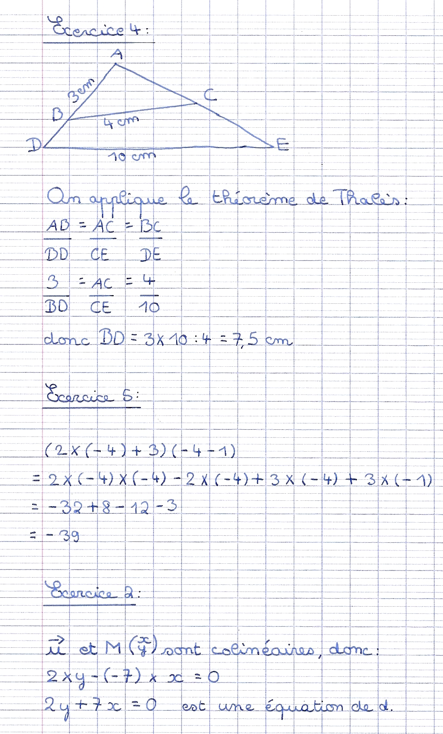
Exercice 1 : (4 points) Calculer .

Exercice 2 : (5 points) On considère un repère du plan.
Soit un point d’une droite d admettant comme vecteur directeur.
Déterminer une équation de la droite d.

Exercice 3 : (4 points) Soit le triangle ABC tel que : AB =3,2 cm, AC = 6 cm et
BC = 6,8 cm. Démontrer que le triangle ABC est rectangle.

Exercice 4 : (4 points) Soit un triangle AED, B un point du segment [AD] et C un
point du segment [AE] tels que : AB = 3 cm, BC = 4 cm et DE = 10 cm.
Les droites (BC) et (DE) sont parallèles. Calculer BD.

Exercice 5 : (3 points) On donne :
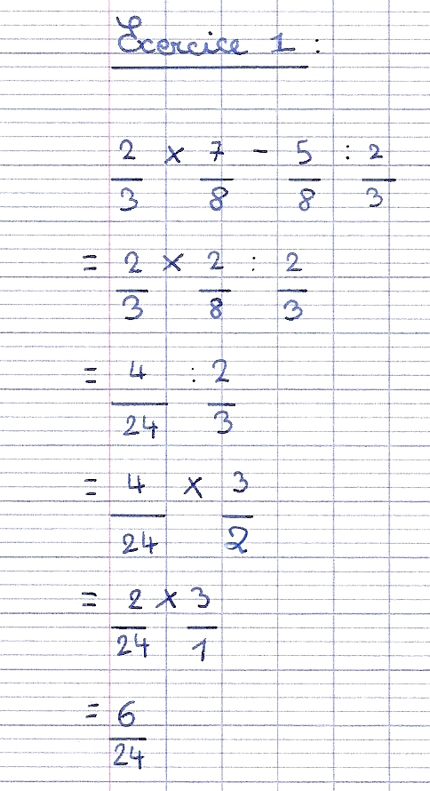
Calculer A pour .
